**基于 Unity 的运行测试说明**

本游戏在 PC 端与 Android 端两种环境下多次进行运行测试，均能实现预期交互功能， 游戏图片、音频显示与播放正常，试玩过程流畅无卡顿。

# （一）PC 端测试

1. **测试环境**

PC 设备：暗影精灵9

操作系统版本：Windows 11

进入游戏，点击Start game按钮进入迷宫场景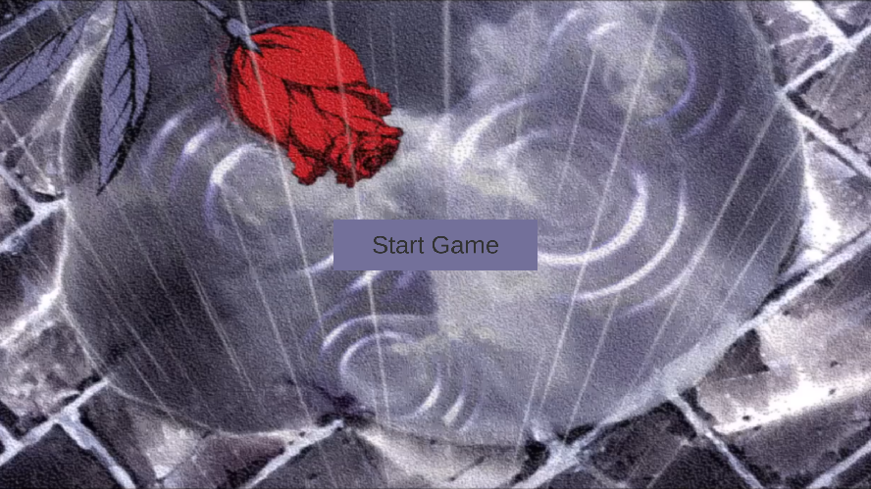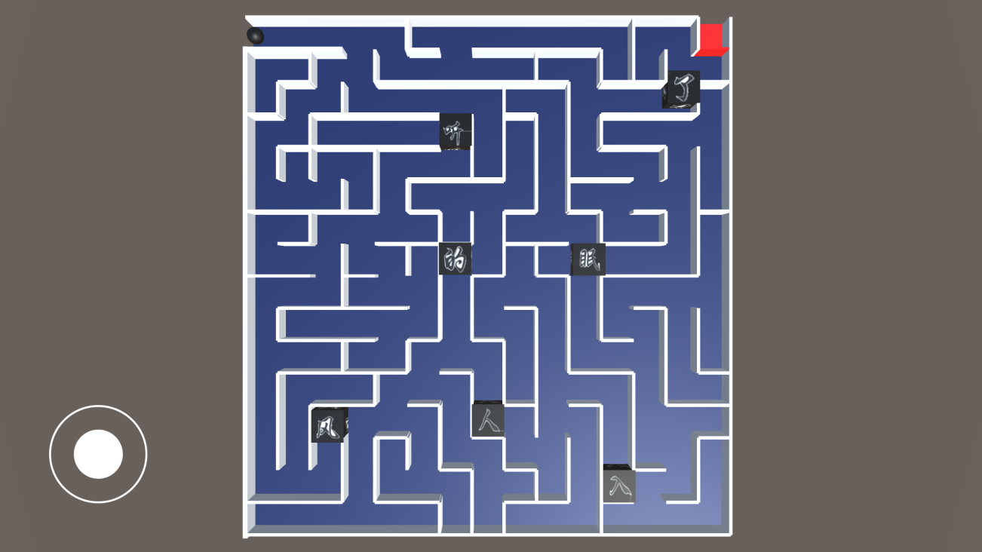

# 功能 1 测试

描述操作、运行玩家操纵小球移动。当玩家碰到字，字在迷宫中消失并出现在迷宫外

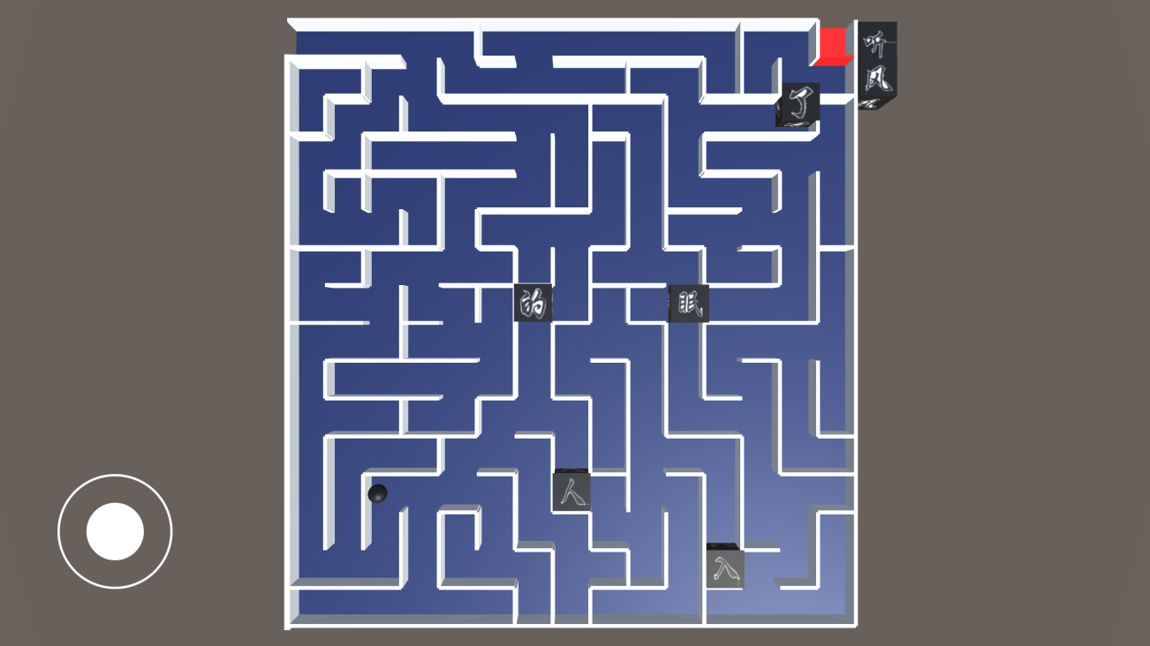

# 功能 2 测试

当玩家碰触完每一个字，并走到迷宫尽头，迷宫门消失，并出现文本和退出按钮

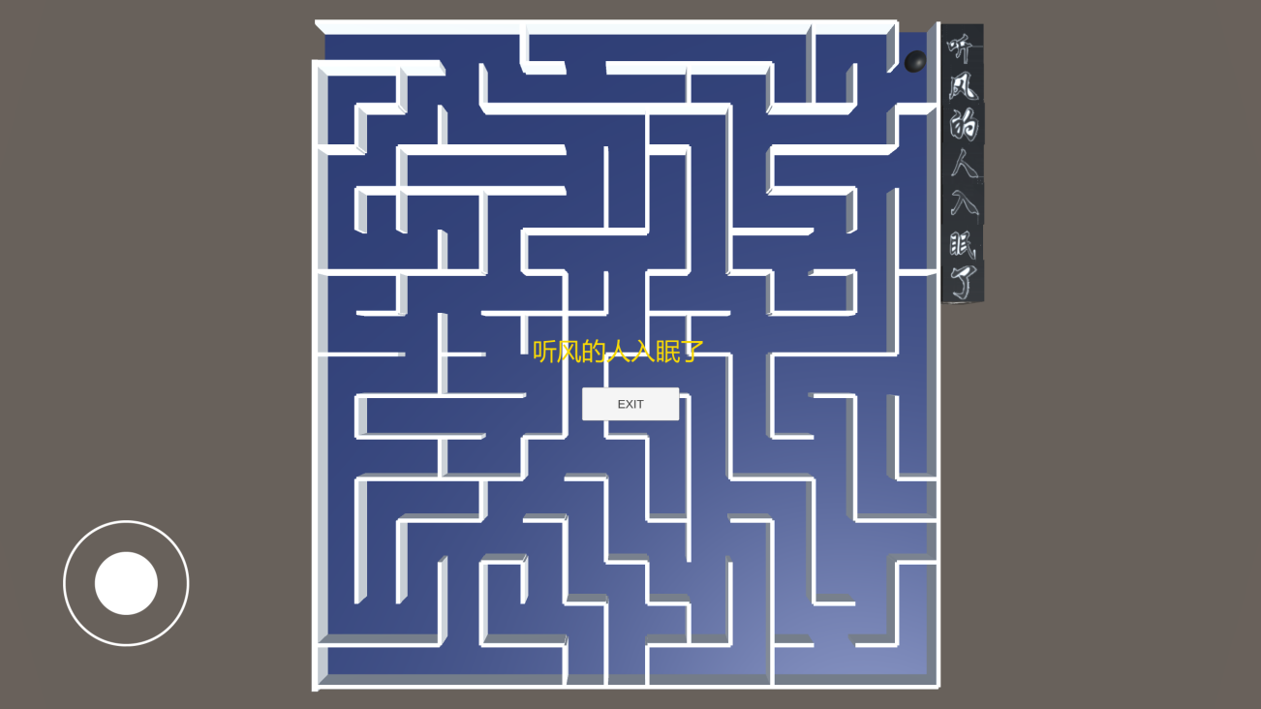

# （二）Android 端测试

1. **测试环境**

安卓设备：一加ACE2

Android 版本：14

进入游戏，点击Start game按钮进入迷宫场景

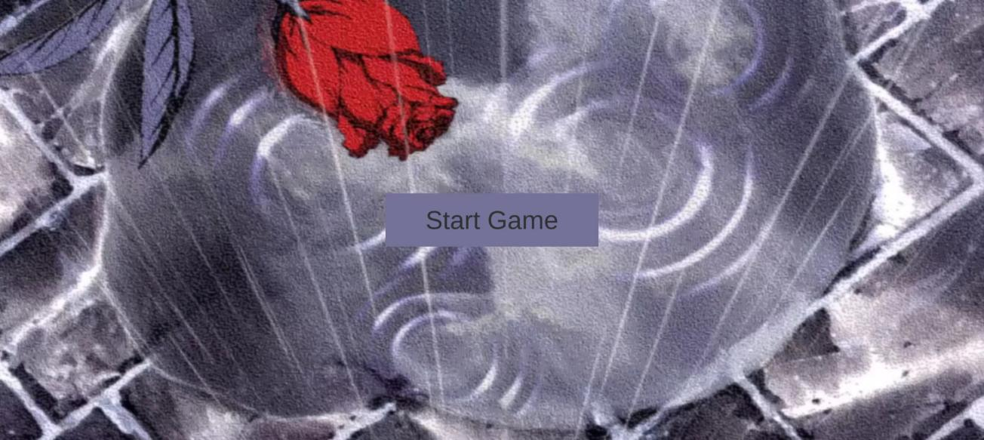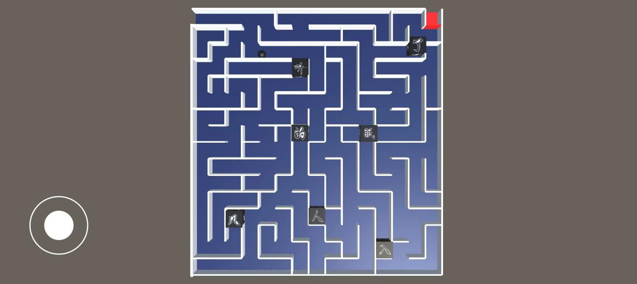

# 功能 1 测试

描述操作、运行玩家操纵小球移动。当玩家碰到字，字在迷宫中消失并出现在迷宫外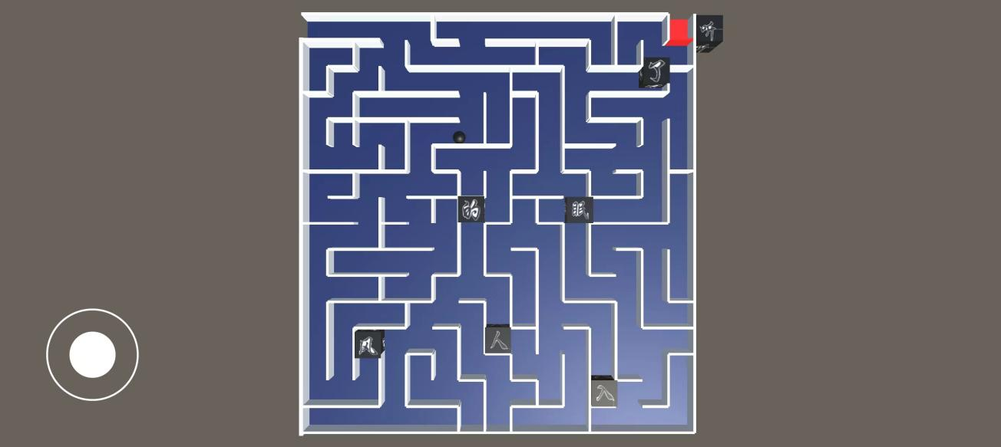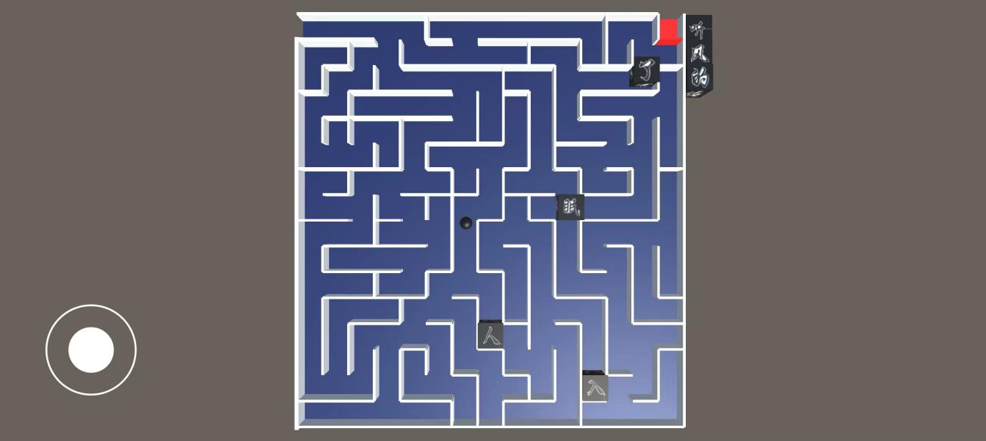

# 功能 2 测试

当玩家碰触完每一个字，并走到迷宫尽头，迷宫门消失，并出现文本和退出按钮

